МОБУ детский сад присмотра и оздоровления «Колобок» г. Данилов, Ярославская область
Отчет о проведении акции
«Жизнь без жестокости к детям»
В период с 16 по 23 мая 2016 года в МОБУ детский сад присмотра и оздоровления «Колобок» прошла акция «Жизнь без жестокости к детям».
Цель акции: повышение ответственности родителей (законных представителей) за действия, направленные против детей.
Задачи акции:
информировать родителей (иных законных представителей) несовершеннолетних о формах насилия в отношении детей и ответственности за действия, направленные против детей, правилах безопасности для детей в целях предотвращения преступных посягательств;
оказать несовершеннолетним и их родителям (иным законным представителям) консультативную помощь по вопросам профилактики жестокого обращения с несовершеннолетними.
План проведения акции:

- Родительское собрание «Жизнь без жестокости к детям» с приглашением психолога социально-реабилитационного центра «Бригантина» Фосовой Е. А.
- Выставка рисунков на тему «Детство без насилия»
- Беседы с детьми на тему «Я имею право»

Выставка рисунков «Детство без насилия»
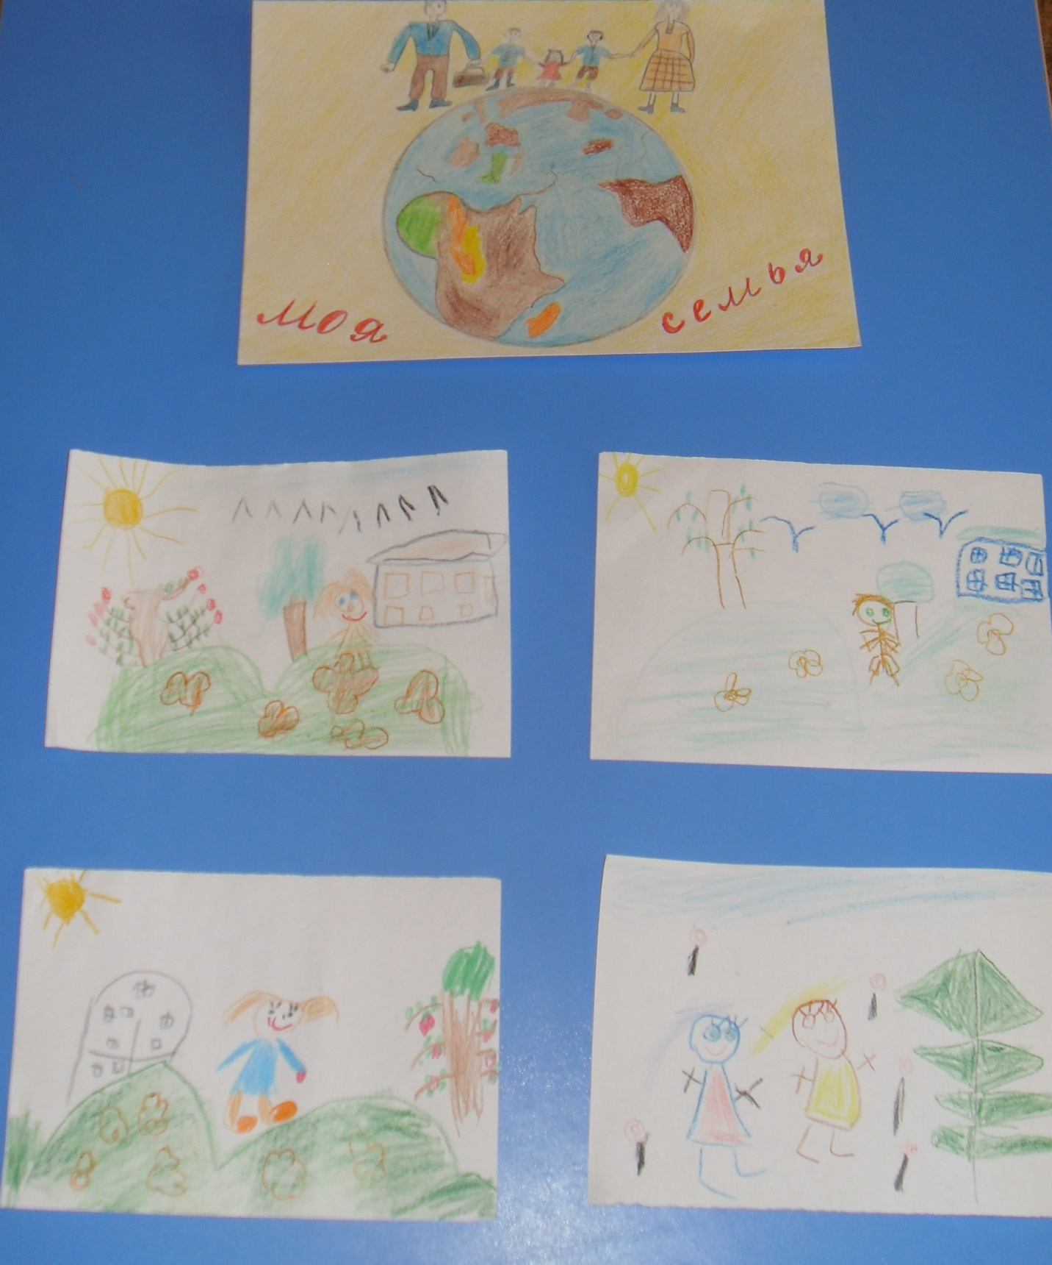
\

Родительское собрание «Жизнь без жестокости к детям»

